Aula METODOLOGIA ÁGIL

Projeto -> Algo que se faz em um prazo com um objetivo final

Gestão -> Máximo de eficiência: sair do ponto A para o ponto B da melhor forma possível.

* Gestão Tradicional -> Planeja tudo no começo e executa sem grandes modificações no projeto, focando em seguir à risca o planejado.
  + Dirigida através de planejamento.
  + Sensível a mudanças.
  + Só entregam o resultado no final.
  + Quanto mais avançado, mais difícil é modificar o projeto.
  + Distância entre a equipe e o cliente.
  + Foco em protocolos.
  + Uma única entrega.
* Gestão SCRUM -> Ideia geral do produto, com as partes mais importantes. Geralmente se modifica ao longo do tempo.
  + Dirigida através de valores.
  + Projeto pode se modificar ao longo do tempo.
  + Proximidade entre o cliente e a equipe.
  + Tenta seguir o desejado peplo cliente.
  + Projeto final pode ser completamente diferente do original.
  + Várias entregas ao longo do tempo (SPRINTS).

Metodologia ÁGIL -> gestão de projetos. (manifesto ágil: <http://encurtador.com.br/bkCZ4>).

* SCRUM (Certificado ONLINE cortesia da Nádia: <https://encurtador.com.br/sJX45>)

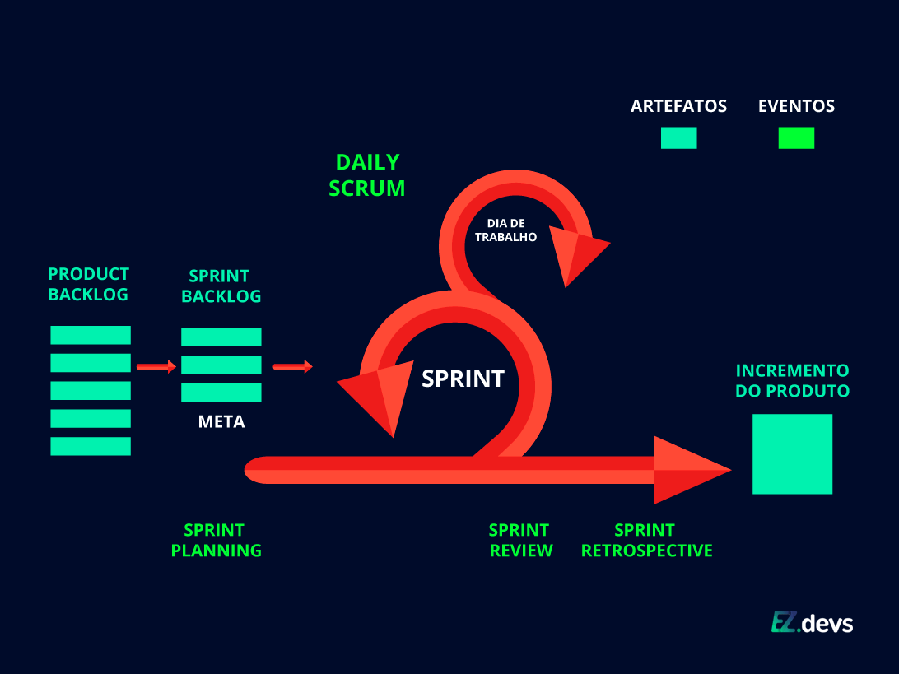

* + Transparência: Todos sabem tudo que é feito no projeto (ambos equipe e cliente).
  + Inspeção: Review de tudo que foi feito:
    - Dailys: Diária, entre os Devs, Scrum e PO. Tópicos:
      * O que foi feito **ontem**;
      * O que vai fazer **hoje**;
      * **Impedimentos**.
    - Sprint Review: Semanal, entre a equipe e o cliente. Apresentação dos resultados e entrega.
  + Adaptação a mudanças durante o projeto: entre a própria equipe e/ou em relação ao cliente/produto.
  + SPRINTS: Dividir a demanda para sua forma mais primitiva o possível. Exemplo: MoSCoW Board.

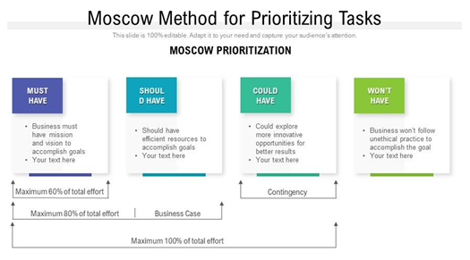

* + - Backlog -> Macro do projeto.
    - Sprint -> Micro do projeto.
    - Tasks -> Menores divisões das tasks. Específicas e direto ao ponto.
    - Sprint Review: Feito ao final da Sprint, onde todos se reúnem para apresentar uma entrega (focado no produto). É onde se discute os resultados, próximos objetivos, etc. Um método para acompanhar:
      * Gráfico de Burndown: serve para acompanhar o desempenho do time com a relação TASK/TEMPO.

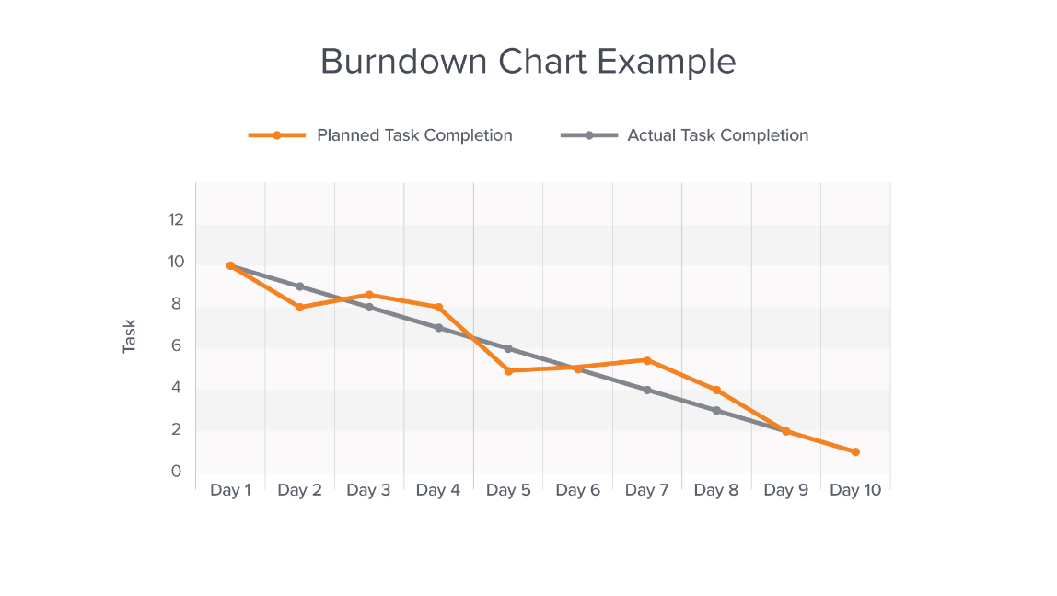

* + - Sprint Retrospective: onde se discute o que foi prejudicial e benéfico para o projeto (focado em pessoas). Apresentam-se melhorias ou planejamentos. Apontar pontos positivos e manter, apontar pontos negativos e evita-los.
* Divisão dos componentes de um projeto (<https://www.youtube.com/watch?v=7lhnYbmovb4>):
  + Partes Interessadas -> Basicamente o cliente e quem vai usar o produto.
  + Product Owner -> “Organizador”. Maior comunicação com a parte interessada. Também representa o cliente. Responsável pelo backlog do produto (avalia tempo, recursos humanos, requisitos do produto -> “histórias do produto”).
  + Scrum Master -> “Facilitador”. Crias as tasks de desenvolvimento. Ajuda a equipe a se organizar e resolve problemas pendentes.
  + Equipe -> Grupo que vai desenvolver o produto. Deve ser auto-organizada, deve ter independência e individualidade própria.
* Fluxo da metodologia SCRUM
  + Ideia/Visão geral.
  + Objetivo do projeto.
  + Descrição do projeto.
  + Determinação dos clientes.
  + Backlog do produto (histórias).
  + Sprints:
    - Backlog da sprint.
  + Dailys
  + Sprint Review
  + Sprint Retrospective
  + Melhorias para a próxima sprint
* KANBAN
  + Quadro de fluxo de tarefas. Sistema de gerenciamento.

